Comment l’œil a t’il été inventé?

This manuscript ([permalink](https://laurentperrinet.github.io/2023-02-01_un-zoo-de-yeux/v/2d9c539f94e0ac843fc82313390382bbf9f11d9b/)) was automatically generated from [laurentperrinet/2023-02-01_un-zoo-de-yeux@2d9c539](https://github.com/laurentperrinet/2023-02-01_un-zoo-de-yeux/tree/2d9c539f94e0ac843fc82313390382bbf9f11d9b) on September 19, 2023.

## Authors

* **Laurent U Perrinet** ORCID icon [0000-0002-9536-010X](https://orcid.org/0000-0002-9536-010X) · GitHub icon [laurentperrinet](https://github.com/laurentperrinet) ·  [@laurentperrinet@neuromatch.social](https://neuromatch.social/@laurentperrinet) Institut de Neurosciences de la Timone, CNRS / Aix-Marseille Université · Funded by This research was funded by the European Union ERA-NET CHIST-ERA 2018 research and innovation program under grant number ANR-19-CHR3-0008-03 “APROVIS3D”, ANR grant number ANR-20-CE23-0021 “AgileNeuroBot”, as well as from Initiative d’Excellence d’Aix-Marseille Université–A*MIDEX grant number AMX-21-RID-025 “Polychronies”.

✉ — Correspondence possible via [GitHub Issues](https://github.com/laurentperrinet/2023-02-01_un-zoo-de-yeux/issues)

Grâce à nos yeux, l’organe sensible de la vision, nous pouvons aisément et instantanément partir à la découverte du monde visible qui nous entoure. C’est littéralement un miracle et la vision opère sans effort malgré la complexité des processus qui sont mis en œuvre. Toutefois, des problèmes en relation avec la vision peuvent arriver, et si certains peuvent être corrigées par le port de lunettes, des problèmes plus sévères existent, comme des affections rétiniennes pouvant entraîner des handicaps importants. Mais en fait, comment fonctionnent nos yeux ? Quelles leçons pouvons-nous tirer de la diversité des structures oculaires présentes dans le règne animal ? Est-il possible de remonter aux origines de leur évolution pour comprendre comment les yeux ont émergé au fil de l’évolution du monde vivant ?

## L’œil humain : Un Chef-d’œuvre de la Nature

L’œil humain suscite un émerveillement immédiat quand on considère son fonctionnement ingénieux. Penchons-nous sur quelques caractéristiques de la vision qui nous semblent naturelles, mais qui feraient pâlir d’envie n’importe quel concepteur de caméras artificielles. En effet, notre vision nous permet de capturer en continu des images riches de millions de couleurs et en haute définition avec, en bonus, une relative perception de la profondeur. Notre œil peut fonctionner dans des conditions de lumière très variées, du plein soleil à la lueur de la lune, et s’adapter à différentes situations de visibilité. Tout cela se déroule de manière autonome, avec une consommation d’énergie bien plus faible que n’importe quel dispositif artificiel.

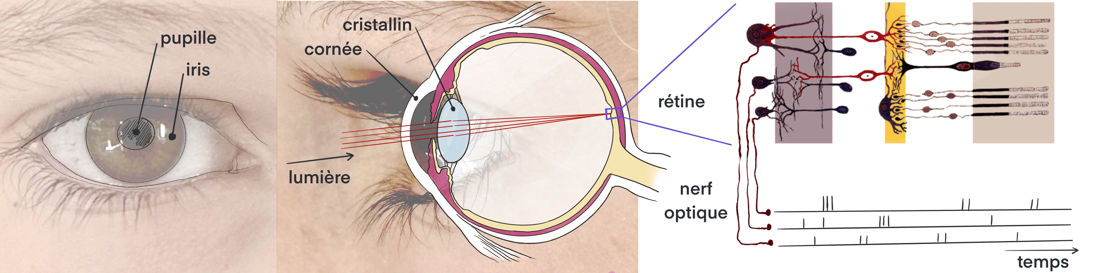

Figure 1: **Anatomie de l’œil humain.** La vue de face de l’œil humain montre le blanc du globe oculaire, protégé par les paupières et l’ouverture de la pupille, contractée par les muscles de l’iris. La vue en coupe illustre le passage de la lumière à travers la cornée et sa focalisation grâce au cristallin sur la rétine. Cette surface contient des neurones sensibles à la lumière ainsi que plusieurs couches de traitement qui permettent de transmettre cette information au cerveau par l’intermédiaire du nerf optique sous forme d’une activité neurale.

Vu de l’extérieur et de face, l’œil dévoile le globe oculaire, protégé par les paupières, et en son centre se trouve la pupille, autour de laquelle l’iris coloré peut se dilater ou se contracter selon la luminosité ou l’attention (voir Figure 1). La forme de globe sphérique permet de réaliser des mouvements rapides de rotation pour diriger le regard vers des points d’intérêt. La coupe transversale permet de suivre le parcours de la lumière : celle-ci traverse d’abord une surface bombée, la cornée, puis le cristallin, une lentille qui concentre les rayons lumineux sur le fond de l’œil, sur lequel réside le composant sensible de l’œil, la rétine.

Dans la rétine se trouvent environ 100 millions de photorécepteurs qui convertissent l’énergie électromagnétique portée par les photons en réactions électrochimiques. Ces processus génèrent une activité neuronale qui passe par différentes couches de traitement pour converger vers les quelques 1,5 million de cellules ganglionnaires dont les sorties s’unissent pour former le nerf optique, reliant ainsi la rétine au reste du cerveau. De fait, la rétine est la seule portion du cerveau que nous pouvons directement observer.

Mais nos yeux ne se résument pas simplement à ça ! Une complexité incroyable réside autour des yeux pour permettre son mouvement, maintenir son humidité par les larmes ou accomplir un simple clignement. Globalement, cet ensemble ressemble à une mécanique aussi parfaitement réglée qu’une horloge. Cette analogie est souvent utilisée pour justifier l’idée d’une conception intelligente derrière nos yeux : “Comment aurait-il pu en être autrement ?” Répondre à cet argument n’est pas évident d’emblée… Mais, en élargissant le champ de notre curiosité au-delà de l’espèce humaine, nous réalisons alors la variété des formes oculaires dans le règne animal, démontrant que les animaux utilisent des mécanismes tout aussi ingénieux. Cette exploration peut avoir des applications technologiques futures, mais surtout, elle va nous aider à mieux comprendre notre propre vision et à répondre à la question : “Comment l’œil a-t-il été inventé ?”

## La Pupille, la Prunelle de nos Yeux

Commençons notre exploration de la diversité des yeux dans le règne animal en portant notre attention sur sa partie la plus apparente : la pupille (voir Figure 2). Comme nous l’avons vu, cette composante du globe oculaire module le passage de la lumière. Intéressons-nous d’abord à un voisin proche, le chat domestique : en fonction de la luminosité, ses pupilles peuvent changer de la forme parfaitement ronde qu’elles adoptent dans l’obscurité pour se contracter graduellement et former cette fente caractéristique en forme de biseau vertical. Les humains présentent un mécanisme similaire, mais la contraction est uniforme dans toutes les directions, maintenant ainsi une forme ronde.

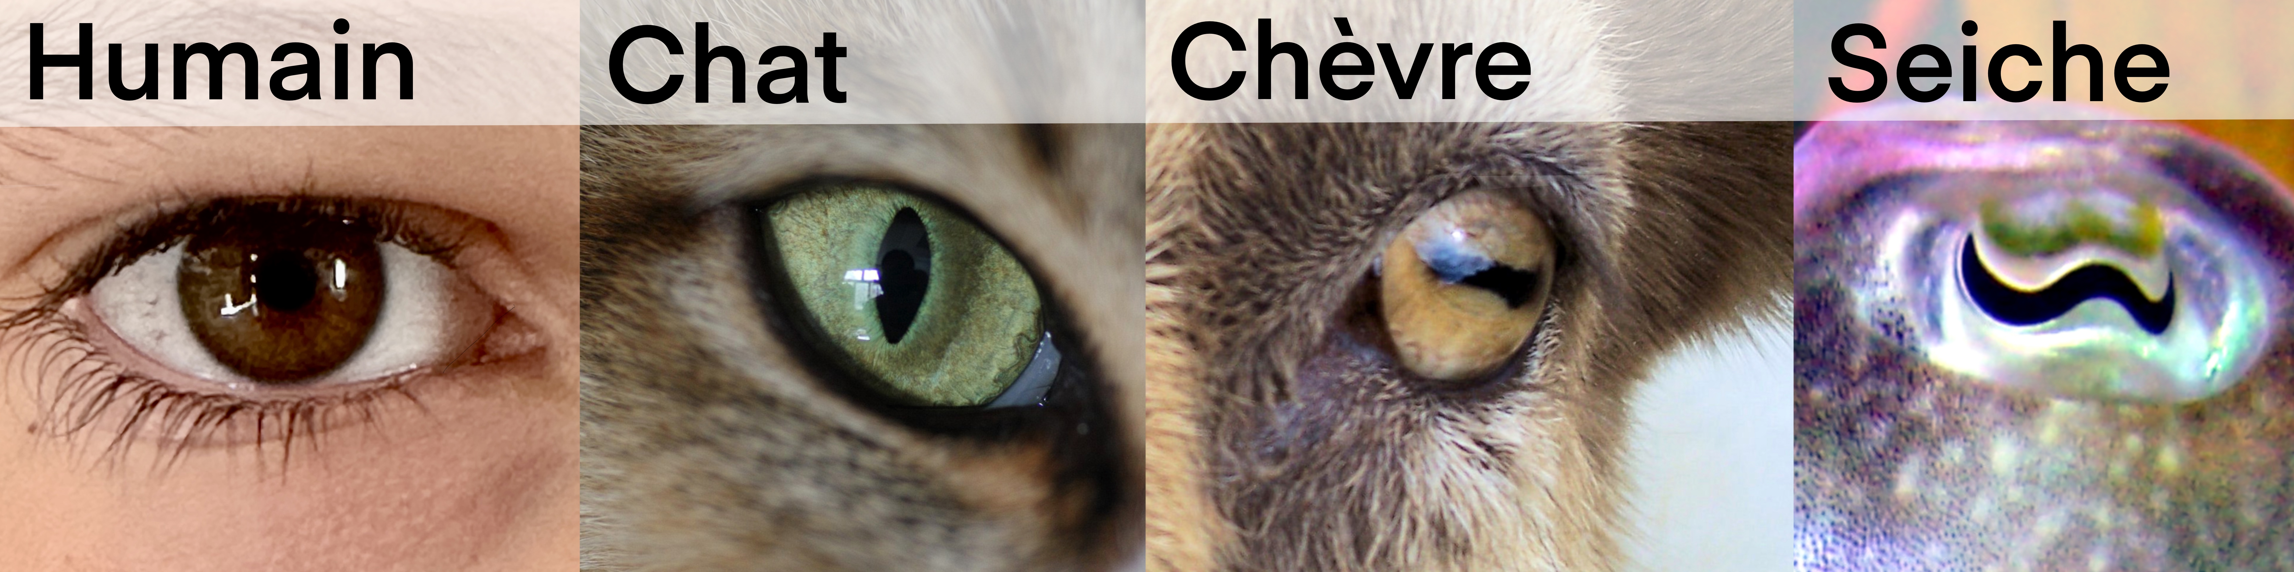

Figure 2: **Pupilles chez différentes espèces : Humain, chat, chèvre, seiche.** La pupille peut se contracter par l’action des muscles de l’iris et moduler la quantité de lumière. Contractée, sa forme peut être ronde (humain), en forme de fente verticale (chat) ou horizontale (chèvre), alors que la seiche possède une pupille à la forme unique en “w”.

De manière plus étonnante, les pupilles des moutons ou chèvres se contractent selon un axe horizontal, et ceci même quand ces animaux bougent leur tête pour brouter. Cette adaptation est expliquée par le statut de proie plus fréquent chez ces espèces, cette configuration leur permettant d’étendre leur champ de vision. En revanche, la forme de fente verticale des chats favorise plutôt la perception de la profondeur des objets proches, et comme prédateurs, cet avantage s’avère particulièrement utile pour une attaque. Ainsi, la sélection naturelle a conduit à une évolution distincte des pupilles de ces deux espèces.

D’autres animaux présentent des pupilles aux formes encore plus remarquables. Un exemple est la seiche, dont la pupille, une fois contractée, arbore une forme ondulée ressemblant à la lettre manuscrite “w”. Cette pupille unique dans le règne animal a longtemps suscité une énigme. Il s’avère d’autre part que ces animaux modifient la couleur de leur peau pour communiquer ou se camoufler. Ce comportement constitue un paradoxe, car un tel comportement nécessite nécessairement la perception de la couleur ou de la texture de l’objet à imiter, alors qu’il a été montré que cette espèce ne possède pas de photorécepteurs sensibles à différentes couleurs. Une hypothèse fascinante a émergé qui relie ces deux mystères. Elle suggère que la forme de la pupille puisse jouer un rôle dans la perception des couleurs. À l’instar d’un arc-en-ciel décomposant les couleurs en bandes distinctes, les systèmes optiques réfléchissent les différentes couleurs suivant des angles légèrement distincts. La pupille singulière de la seiche pourrait ainsi produire de subtiles différences pour chaque couleur, permettant au cerveau d’extraire les informations utiles pour les discerner, et ceci sans nécessiter de photorécepteurs spécifiques. Cette hypothèse nécessite davantage de validation, mais elle illustre l’ingéniosité des stratégies mises en place par ces systèmes par le biais de la sélection naturelle, où des millions de générations et des milliards d’individus ont favorisé ces traits pour la survie de l’espèce.

## D’autres facettes des yeux : La Vision Panoramique des Mouches

Les yeux des humains, des chats et des moutons présentent une grande variabilité dans leurs formes, mais partagent également de nombreux traits communs. Il semble donc qu’ils aient évolué selon des trajectoires distinctes et indépendantes, tout en ayant probablement un ancêtre commun. Si l’on remonte encore plus loin dans les branches de “l’arbre du vivant”, on découvre une autre forme d’œil radicalement différente. Au lieu de focaliser une image sur la rétine grâce au cristallin, ces yeux sont composés de multiples éléments oculaires allongés et juxtaposés.

L’exemple le plus frappant de cette configuration est celui de la mouche. Les yeux d’une mouche commune comportent environ dix mille facettes organisées suivant une grille hexagonale relativement régulière, chacune des facettes comprenant une lentille et une poignée de photorécepteurs. Cette structure permet à la mouche d’avoir un champ de vision panoramique et leur permet d’exécuter des manœuvres impressionnantes, avec des accélérations dignes des meilleurs avions de chasse. Plus surprenant encore, ce système pèse moins d’un gramme et consomme très peu d’énergie. Comprendre ce mécanisme pourrait être extrêmement précieux pour guider la conception de futurs robots volants.

Ces différents types d’yeux dérivent certainement d’un ancêtre commun. En remontant encore plus dans le passé, on peut identifier une forme encore plus élémentaire chez certains microorganismes dotés d’un mécanisme phototactique, c’est-à-dire un mouvement guidé par la lumière. Ce mécanisme repose sur une association simple entre un capteur photosensible dirigé selon l’axe principal de l’organisme et des cils agissant comme des moteurs pour déplacer celui-ci. En fonction de si l’organisme cherche à se diriger vers une source de lumière (potentiellement une source de nourriture) ou à l’éviter, un lien direct entre les cellules sensibles et motrices permet de mettre en place ce comportement orientation.

Des études récentes convergent sur le fait que les yeux ont été “inventés” à plusieurs reprises, souvent avec des formes étonnantes. Considérons par exemple le système visuel unique de la coquille Saint-Jacques et ses nombreux yeux indépendants d’un bleu iridescent (plus de 200), permettant à ce mollusque d’explorer son environnement lumineux immédiat. Ainsi, certaines morphologies sont si distinctes qu’elles semblent ne pas partager d’ancêtre commun. Cette hypothèse semble difficile à accepter, car nous avons tendance à placer l’espèce humaine à une place unique au sommet de la hiérarchie de l’arbre du vivant. Cependant, les yeux évoluent en réponse à des niches écologiques spécifiques, et à la lumière des pressions exercées par la sélection naturelle, il n’y a peut-être pas de nécessité à ce qu’il existe un ancêtre commun pour tous les types d’yeux dans le règne vivant. Ces “inventions” ne sont que les reflets des nombreuses facettes des processus émergeant de l’évolution des espèces.

## S’Inspirer de la Nature : Des Technologies Révolutionnaires

La redécouverte de la richesse des formes du vivant a permis de s’en inspirer, une démarche qui s’est récemment épanouie dans l’approche biomorphique. Une illustration récente est l’étude du comportement d’une fourmi du désert qui est sensible à la polarisation de la lumière. En effet, la lumière possède, en plus de son énergie et de sa couleur, cette propriété qui peut notamment être filtrée sélectivement. C’est cette propriété qui est utilisée par les lunettes de cinéma 3D pour présenter des images différentes à chaque œil, créant ainsi une impression de profondeur.

Sans ce genre de lunettes, nous sommes naturellement insensibles à la polarisation de la lumière, contrairement à ces fourmis qui sont notamment capables de détecter dans le ciel la forme structurée des nuances de polarisation autour du soleil, leur permettant ainsi d’en déterminer sa position. Une équipe de chercheurs dirigée par Stéphane Viollet à Marseille a développé un robot utilisant cette propriété, leur système pouvant repérer avec précision la position du soleil dans le ciel dans diverses conditions météorologiques, même lorsque le ciel est nuageux. Cette technologie pourrait servir les systèmes de navigation en complément des GPS qui peuvent être défaillants ou inaccessibles.

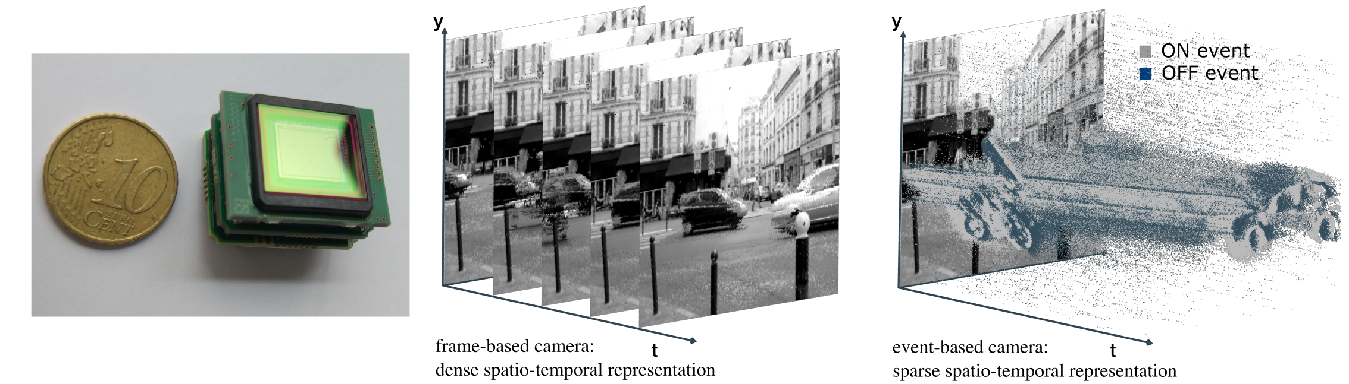

Figure 3: **Les caméras événementielles.** Une caméra miniaturisée de type ATIS ressemble de l’extérieur à un capteur classique, mais représente l’information de façon radicalement différente. Au lieu de représenter l’ensemble de l’image à une cadence régulière, seuls les changements de luminance sont représentés comme des événements, et ceci avec une haute précision temporelle. Cela permet de représenter une scène visuelle de façon compacte et avec peu de pertes. (figure © Sio-Hoi Ieng pour le projet [AgileNeuRobot](https://laurentperrinet.github.io/grant/anr-anr/)).

Une autre avancée notable est l’émergence de nouvelles caméras inspirées du fonctionnement de la rétine et notamment de sasortie suivant le nerf optique (voir Figure 1). Ces caméras sont dites événementielles, car au lieu de représenter toute l’image à des intervalles réguliers (par exemple 30 images par seconde) comme le fait une caméra classique, elles ne transmettent que les événements correspondant à des changements de luminance (voir Figure 3). Ainsi, les informations sont transformées indépendamment par les neurones de sortie de cette rétine artificielle, sans nécessité d’une horloge centrale, et avec une précision temporelle de l’ordre de la microseconde qui dépasse largement celle des capteurs classiques. Cela permet de réduire considérablement le flux d’informations, mais aussi de représenter bien plus finement des scènes dynamiques à un coût énergétique cent fois moindre.

L’utilisation de ces caméras représente un changement de paradigme par rapport aux caméras classiques. À l’instar de la rétine biologique, seules les parties dynamiques de l’image comme les contours des objets en mouvement sont représentées. Cette nouvelle représentation exige de concevoir de nouveaux algorithmes de traitement d’image et s’accompagne d’une révolution dans la conception de puces électroniques. Ainsi, de nouvelles technologies inspirées du fonctionnement du cerveau permettent de créer des puces où le calcul est extrêmement parallélisé, bien plus efficacement que les puces traditionnelles. Cette ingénierie neuromorphique pourrait révolutionner les futurs systèmes de vision artificielle en particulier grâce à leur efficacité énergétique bien supérieure. Ce point est crucial pour des systèmes embarqués qui doivent répondre à des impératifs de consommation énergétique et d’impact environnemental liés à la transition écologique, comme dans les voitures autonomes du futur.

## L’Évolution en Action

Cette compréhension a des implications profondes, tant du point de vue des applications technologiques que de la recherche fondamentale. Elle nous pousse à élargir notre vision de ce qui est possible de réaliser en matière de conception de systèmes visuels, en nous inspirant de la nature pour créer des solutions innovantes, plutôt que de se limiter à l’amélioration de modèles basés sur la simple analogie de l’œil avec un appareil photo. Les découvertes sur les systèmes visuels des animaux, associées aux avancées technologiques telles que les caméras événementielles, ouvrent des perspectives passionnantes dans des domaines tels que la robotique, la navigation autonome et le traitement des images, notamment dynamiques. Il s’ensuit que cette compréhension approfondie de la vision dans le règne animal va servir d’inspiration pour repousser les limites de la technologie et de la compréhension scientifique.

L’exploration que nous venons de faire de la diversité des yeux dans le règne animal nous a permis une interaction riche entre les connaissances fondamentales et appliquées dans le domaine de la vision. Les différentes anatomies oculaires révèlent aussi que chaque système visuel est adapté à un ensemble bien spécifique de comportements et d’environnements. Bien que certaines de ces inventions puissent sembler aussi complexes que les machines créées par les mains d’un horloger, le point essentiel réside dans le fait que les yeux aient évolué indépendamment à plusieurs reprises sans avoir besoin de recourir à l’existence d’un dessein intelligent, mettant ainsi en lumière la diversité des solutions émergeant de façon spontanée dans les processus évolutifs du vivant.